Journal de bord

Planning effectif du projet :

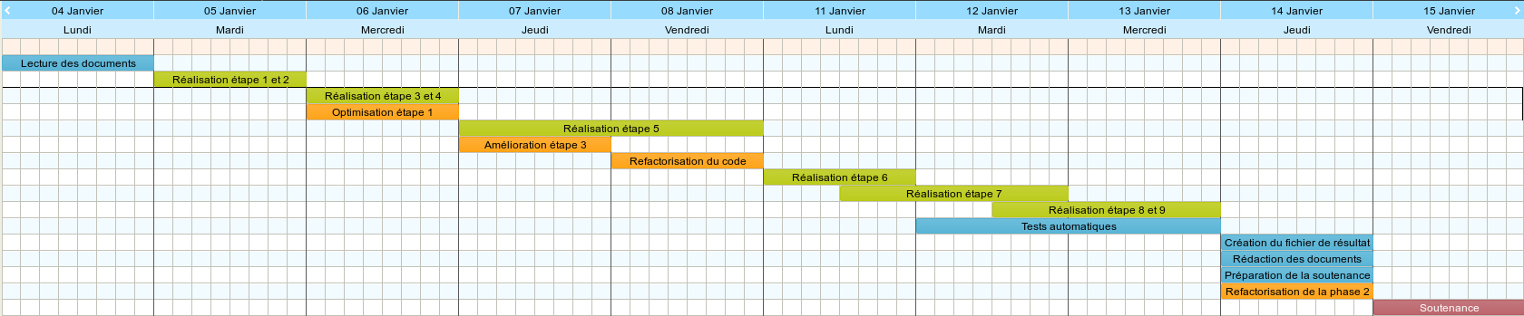

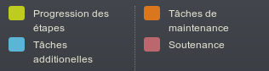

Progression du travail :

- Jour 1 : Lecture du sujet de projet, organisation des tâches en prévision, prise en main de la documentation ELF

- Jour 2 : Réalisation de l'étape 1 et 2

- Jour 3 : Réalisation de l'étape 3 et 4 et optimisation de l'étape 1

- Jour 4 : Amélioration de l'étape 3 et début de l'étape 5

- Jour 5 : Fin de l'étape 5, refactorisation du code et correction globale des étapes

- Jour 6 : Réalisation de l'étape 6 et début de l'étape 7

- Jour 7 : Réalisation de l'étape 7 et début de l'étape 8 et tests automatiques (partie 1)

- Jour 8 : Réalisation de l'étape 8 et 9, tests automatiques (partie 2)

- Jour 9 : Rédaction des documents à produire, préparation de la soutenance, création d'un fichier de résultat et refactorisation de la phase 2

- Jour 10 : Soutenance

Répartition des tâches :

Phase 1 :

- Etape 1 : Christopher
- Etape 2 : Yann
- Etape 3 : Raphaël, Yann et Christopher
- Etape 4 : Yann et Henri
- Etape 5 : Raphaël, Mathieu et Yann

Phase 2 :

- Etape 6 : Yann et Christopher
- Etape 7 : Christopher
- Etape 8 : Yann
- Etape 9 : Yann

- Fusion des bibiliothèques & debug : Mathieu et Christopher
- Refonte graphique de la sortie console : Mathieu
- Documents à produire : Henri et Christopher
- Scripts d'automatisation des tests : Raphaël et Henri

Christopher Gil :

- lundi : analyse de la spécification technique
- mardi : travail sur l'étape 1
- mercredi : finition de l'étape 1
- jeudi : finition de l'étape 3 et refactorisation des étapes précédentes (dans le but d'avoir un code ISO « propre »)
- vendredi :analyse de l'étape 6 et refactorisation du code (appel de fonction différent)
- lundi : élaboration de l'étape 6 et avancement de l'étape 7
- mardi : finition de l'étape 7
- mercredi : tentative de génération du fichier de sortie
- jeudi : nettoyage du code et refactorisation de la phase 2, et documentation

Mathieu Bochaton :

- Semaine 1 :
  - lundi : lecture de la documentation technique
  - mardi – mercredi – jeudi : travail sur l'étape 5
  - vendredi : refonte graphique de l'affichage de la sortie console des programmes (étapes 2,3 et 4)
- Semaine 2 :
  - lundi : fusion des différentes étapes dans une seule grande librairie
  - mardi – mercredi : création de structures pour remplacer les switchs mais finalement on ne les utilisera pas par manque de temps pour tester leur bon fonctionnement

Yann Ducruy :

- lundi : lecture de la documentation technique
- mardi : réalisation de l'étape 2
- mercredi : travail sur l'étape 3 et 4
- jeudi : travail sur l'étape 5
- vendredi : participation à la refonte du code et debug
- lundi : travail sur l'étape 6
- mardi : travail sur l'étape 8
- mercredi : réalisation de l'étape 8 et 9
- jeudi : travail sur la création d'un fichier de résultat

Henri Rocheron :

- Semaine 1 :
  - lundi : lecture du sujet et de la documentaion ELF
  - mardi – mercredi : travail sur l'étape 4
  - jeudi – vendredi : travail de rédaction sur les documents à produire (structure du code, carnet de bord et mode d'emploi)
- Semaine 2 :
  - lundi – mardi : écriture d'un script bash pour effectuer des tests automatiques sur la bonne exécution des programmes, modification vue étape 1
  - mercredi – jeudi : écriture d'un second script bash pour effectuer des tests automatiques de façon plus précise, rédaction du carnet de bord et de la documentation des testts automatiques

Raphaël Jacquet :

- Semaine 1 :
  - lundi : lecture de la documentation technique
  - mardi – mercredi : travail sur l'étape 3
  - jeudi – vendredi : travail sur l'étape 5
- Semaine 2 :
  - lundi - mardi : travail sur la génération de fichiers test
  - mercredi : travail sur l'étape 10
  - Jeudi : script d'automatisation des tests

